МИНОБРНАУКИ РОССИИ

Федеральное государственное бюджетное образовательное учреждение высшего образования

НИЖЕГОРОДСКИЙ ГОСУДАРСТВЕННЫЙ ТЕХНИЧЕСКИЙ

УНИВЕРСИТЕТ им. Р.Е.АЛЕКСЕЕВА

Институт радиоэлектроники и информационных технологий

Кафедра информатики и систем управления

__________________________________________________________________

(наименование темы проекта или работы)

ПОЯСНИТЕЛЬНАЯ ЗАПИСКА

к отчету по лабораторной работе

по дисциплине

________Информатика и компьютерные технологии____

(наименование дисциплины)

РУКОВОДИТЕЛЬ:

________________ ______Савкин А.Е.__ _

(подпись) (фамилия, и.,о.)

СТУДЕНТ:

________________ _____Баринов М.А___

(подпись) (фамилия, и.,о.)

___________24-ВМз____

(шифр группы)

Работа защищена «___» ____________

С оценкой ________________________

**Задание к выполнению лабораторной работы № 3**

**Задание на лабораторную работу:**

* Загрузить лабораторные работы на github

**Цель работы:**

Научиться пользоваться системой git

**Ход работы:**

Сначала мы настроили git:

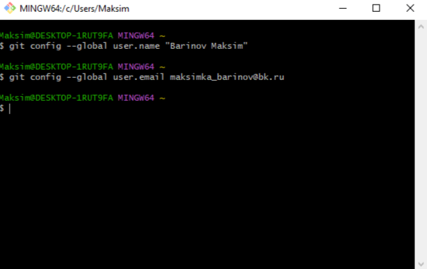

Форкаем репозиторий:

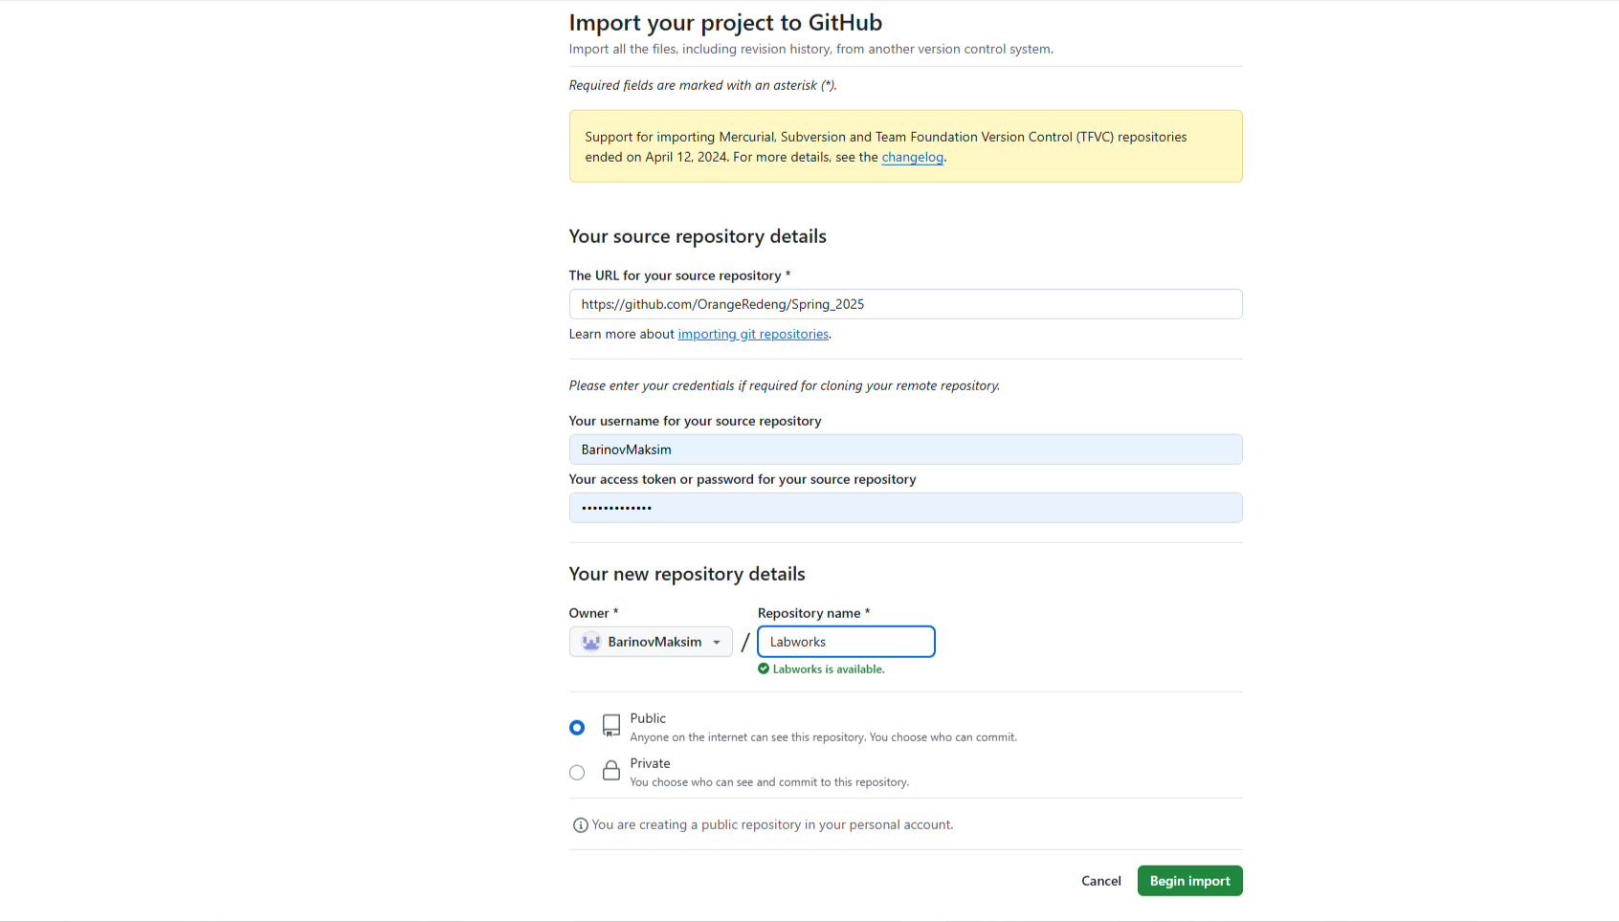

Создаем локальную копию:

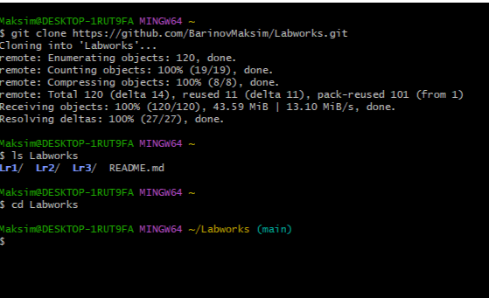

Создаем папки:

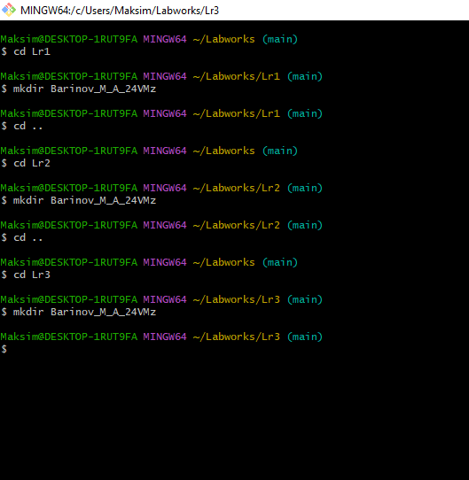

В данные папки добавляем лабораторные работы. Проверяем статус и добавляет все файлы в git:

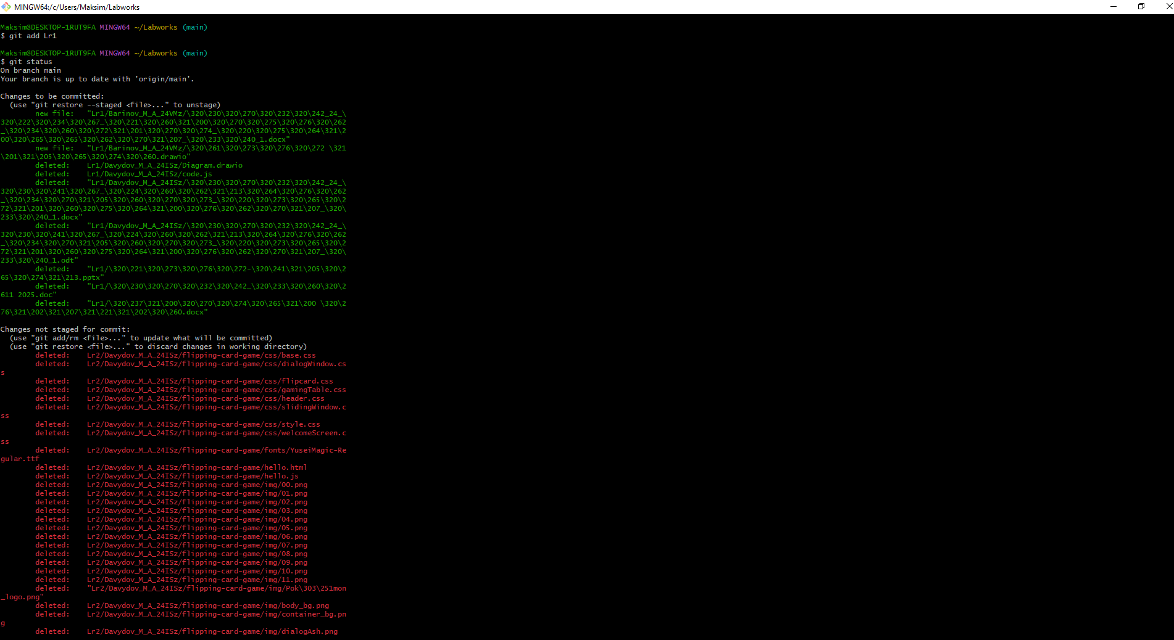

Cохранил изменения в репозитории и сделал коммит:

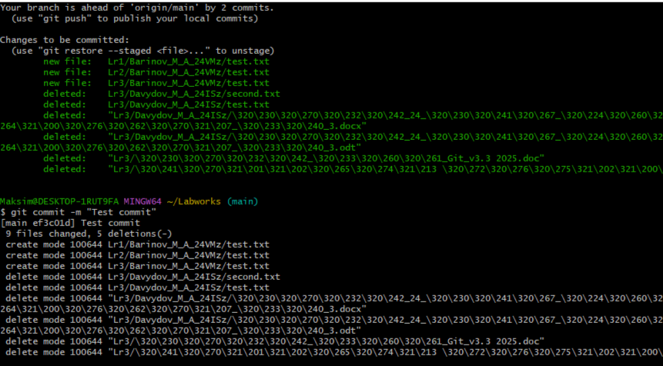

Делаем коммит. Сохраняем изменения во всех файлах. С помощью команды **git commit –a –m.** Отправляем изменения в удалённый репозиторий.

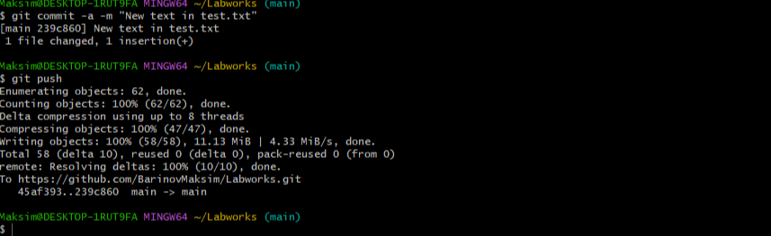

Получение изменений из главного репозитория.

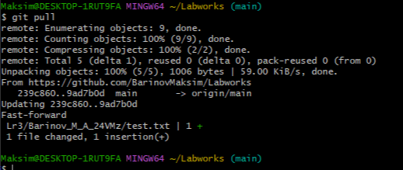

Создал файл second.txt

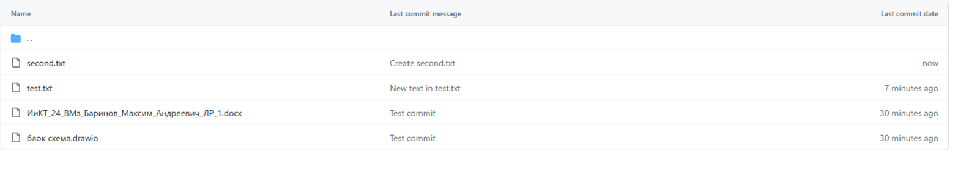

Получил ошибку:

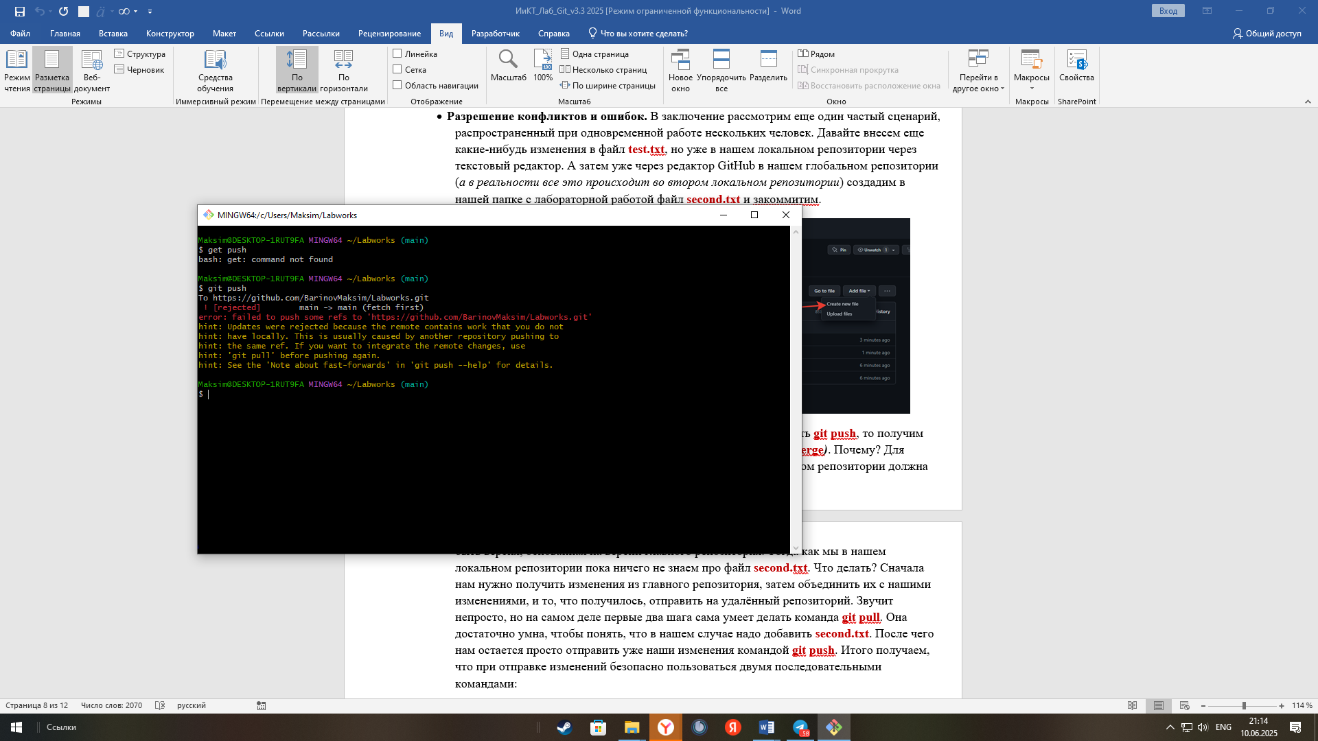

С помощью команды git pull все разрешилось:

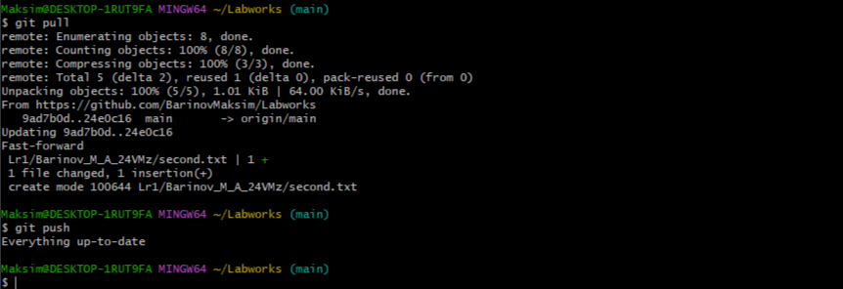

Далее мы сделали pull request в основную ветку:



**Вывод:**

Научились использовать систему контроля версий git.